淡江時報 第 1133 期
恆毅中學參訪本校 機械航太導覽吸睛
學校要聞
【記者戴瑜霈淡水校園報導】新北市天主教恆毅高中自然組師生50人，11月26日蒞校參訪，由招生策略中心接待，參訪機械系的實習工廠和航太系的UAV實驗室。機械系老師為學生介紹工廠設備的操作和應用，說明實際機械加工時的情形和加工步驟，也向同學展示今年教育部補助增購的三軸加工銑床機器，對照傳統手動切割的銑床設備，電腦程式運算並執行加工碼的自動化過程，更能與科技產業接軌。

航太系研究助理則向同學說明，目前淡江航太系以「無人飛行載具」做為實驗研究方向，除了有以往研發飛機和火箭的課程，近年來致力於無人機和固定翼飛機的研究，也為同學們解惑「航太系不是開飛機」的迷思。接著參訪團隊前進守謙國際會議中心，由航太系系主任蕭富元進行工學院的介紹，說明各學系的特色和未來發展，強調AI創智學院為新熱門趨勢，同時也透過通識課程，告訴學生「通才技能」的重要，鼓勵他們多方嘗試、挖掘不同領域興趣。

恆毅高中老師李東原表示，此次校外參訪是希望學生能在分文、理組初期，搶先窺見大學的樣貌，了解各科系研究的領域和方向，同時讓他們思考個人興趣。「恆毅高中有許多畢業學生選擇淡江，所以來淡江參訪不只是認識系所，也是製造高二學生與學長姐交流的機會。」初次到訪淡江的學生曲奕霖，對機械系新進的設備感到新奇有趣，現場想實際操作體驗，未來也考慮以機械系為升學目標；許豐鈞則認為航太系的系所介紹詳細，有助於認識學系內容和研究方向，「這次參訪很有趣，讓我初次來到淡江，對大學生活更嚮往、憧憬。」
2021/11/28

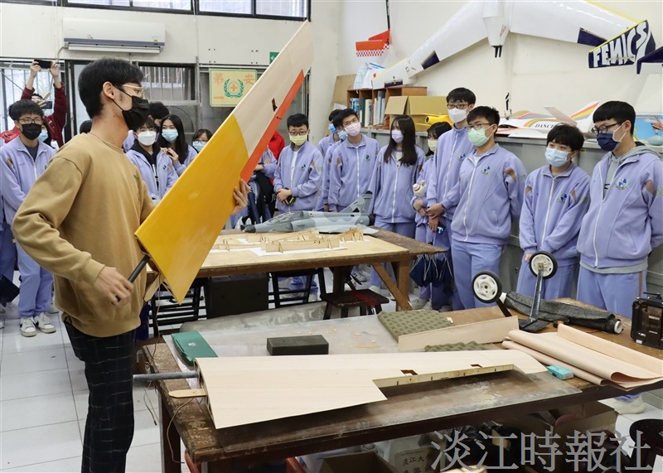
恆毅高中師生參訪本校，參觀航太系UAV實驗室。（攝影／鄧晴）

